Droit International des Droits de l’Homme

I. Les différentes facettes des droits de l’Homme

1. Notions

La notion de droits de l’Homme dépasse le cadre juridique, elle concerne aussi la philosophie, et a donc plusieurs manières dont on peut l’appréhender. De manière générale, l’individu est titulaire de droits du fait même de son existence, droits devant être respectés par les États. La conception de droits de l’homme a évolué afin de rendre de plus en plus de personnes titulaires de ces droits dans une approche universaliste.
Les droits de l’Homme sont donc des droits qui existeraient donc indépendamment même de l’organisation de l’État, s’imposant de manière quasi naturelle, ils ne reposent donc nullement sur la volonté de l’État. Il y une notion de déclaration, les droits de l’homme furent déclarés, dès lors on ne provoque pas, on ne créé pas, on constate des droits qui existent.

Dans ces droits de l’Homme on trouve les droits fondamentaux, considérés comme la partie la plus importante, ils forment le noyau dur des droits de l’Homme. Même si le droit international ne reconnaît pas ou peu la notion de hiérarchie, le Jus Cogens, droit impératif, reste une norme indérogeable notamment via des conventions, contrairement à tout le reste du droit international.

2. L’approche générationelle des Droits de l’Homme

On peut faire une sorte de chronologie des droits de l’Homme en les découpant en trois périodes :

- Les droits civils et politiques, qui se sont développés en Angleterre, aux États-Unis et en France. On entend par droits politiques la possibilité de participer à la vie politique du pays, et par les libertés politiques l’interdiction de la torture, de la détention arbitraire, le droit à un procès équitable, la liberté de conscience, d’expression, etc. Développés au XVIIIème siècle, ces droits sont dénommés Droits résistance, résistance face à l’État, le roi et sa tyrannie.

- Les droits économiques, sociaux et culturels, sont les droits de seconde génération. On y trouve le droit au travail, au logement, à la grève, à l’instruction, la sécurité sociale, etc. Ils apparaissent avant et après la seconde guerre mondiale ; en particulier en France et en république de Weimar, puis dans la loi fondamentale de Bosnes. Ces droits sont en opposition par rapport aux droits de première génération car ils impliquent une obligation de l’État envers l’individu.

- Les droits solidarités, développés dans les années 70-80, ils concernent le droit au développement, le droit de protection de l’environnement et le droit à la paix. Ce droit se différencie des autres car il ne concerne pas uniquement l’État, chacun étant acteur. Il est à la fois opposable à l’État et exigible de lui si bien qu’il ne peut être mis en application que par l’action de tous les acteurs solidaires du jeu social.
- Une quatrième génération ? On évoque la possibilité d’une quatrième génération pour traiter de problématiques contemporaines : lois bioéthiques, droits des personnes vulnérables, minorités, pauvretés, handicapés.

II. L’émergence des droits de l’Homme dans l’ordre politique interne

1. L’expérience anglaise

- Magna Carta, 1215
- Pétition des Droits, 1628
- Abeas Corpus, 1679
- Bill of Rights, 1689, la loi supérieur au roi

Ces textes ne consacrent pas les droits de l’homme de manière générale mais qui vont diminuer le pouvoir du roi et mettre en place des procédures pour protéger l’individu de l’arbitraire royal. Ils permettent progressivement au parlement de capter des droits civils et politiques sur les pouvoirs du roi, tout en consacrant les libertés individuelles.

2. L’expérience américaine

- Déclaration des droits de Virginie de juin 1776
- Déclaration d’indépendance américaine de 1776
- Bill of Rights, et les premiers amendements de 1791

Au départ il ne s’agit que de déclaration d’indépendance de la part des treize colonies américaines en guerre contre l’Angleterre. Ces colonies vont se constituer en confédération, puis en fédération, viendra plus tard l’État fédéral. La déclaration des droits vient tout d’abord pour rassurer chacun sur ces droits afin de mettre en place la fédération ; il s’agit entre autres de droits résistances, comme le fait que l’armée ne puissent pas loger chez l’habitant comme le faisait l’Angleterre aux États-Unis. Ce sont de manière générale des droits qui découle d’une vrai défiance vis à vis de l’État central et cherche à garantir des droits contre sa tyrannie.
3. L’expérience française

- La déclaration des droits de l’Homme et du Citoyen, cette déclaration est d’un genre tout à fait novateur car elle a une portée universaliste à l’inverse des textes américains qui ne concernent que le citoyen américain. La dimension philosophique est à ce moment inédite par rapport aux précédentes expériences. Des points communs sont tout de même à retenir, au premier rang la proclamation de libertés individuels ; mais les grands points d’opposition sont la notion universelle, et le rang donné à la loi dans la conception française. La loi est sacrée, on est pas du tout dans une opposition à l’État, c’est l’État et ses lois qui protège l’individu, loi fruit de la souveraineté nationale dite populaire.
Dans cette conception la loi répond à tout, le juge en est la bouche, il n’a pas de réel pouvoir si ce n’est de l’appliquer.
- Plusieurs textes viennent compléter la déclaration de 1789, qui était une sorte de « brouillon », notamment le préambule de 1946 qui consacre des droits de secondes générations, les principes fondamentaux reconnus par les lois de la république (IIIème république). En 1976 le conseil constitutionnel a reconnu que le préambule de 1958 qui contient ces trois textes font parti du bloc de constitutionnalité.

III. L’Émergence des Droits de l’Homme dans l’ordre politique international

« La souveraineté est le pouvoir de commander et de contraindre sans être commandé ni contraint par qui que ce soit sur la terre » - J. Bodin.

L’État moderne apparaît au XVIIème siècle, l’État est souverain et les États sont tous égaux entre eux. À cette époque l’État est donc le seul sujet du droit international, les États sont donc titulaires de droits et d’obligations.
1. Place de l’individu dans l’ordre juridique international

L’ordre juridique est le fruit de conventions et de traités d’amitié de commerce et de navigation principalement. Quand deux États s’engage mutuellement pour garantir des droits à leurs ressortissants, ce ne sont pas les ressortissants directement qui bénéficient de droits en tant qu’individu mais en tant que ressortissants ; de fait si des droits sont refusés à un ressortissant c’est son État qui s’estimera lésé après plainte de son ressortissant. L’individu n’a pas de droits directs.

Voir : Affaire des frères LaGrand

Néanmoins, l’avis de la Cour permanente de Justice Internationale de 1928, tranche la question de savoir si des individus peuvent invoquer des droits pour eux au nom du droit international. La cour déclare que à priori non, les individus n’ont pas ce droit là, mais que si des États consentaient à accorder des droits et des obligations à des individus ils le peuvent.

Dès lors, les individus ne pouvaient se prévaloir de droits et d’obligations que devant des juridictions internes, si les dits textes écrivent de manière explicite ou indirecte que les individus disposent de droits et d’obligations. Vient alors aussi la question de l’organisation interne de l’État, moniste, le droit international est directement applicable dans l’ordre juridique interne comme en France, ou dualiste, le droit international doit être transposé dans l’ordre juridique interne comme au Royaume-Uni.

Kelsen Hans, est juriste normativiste, il considère le droit et l’État se sont que des normes, tout est réductible à des normes. Par norme on entend un discours normatif : je dois faire ceci, j’ai l’autorisation de, j’ai le droit de. La règle est une norme parmi d’autres, plus précisément une norme d’application générale par opposition à des normes individuelles. Enfin la norme juridique tiens suppose un système de sanctions. Kelsen envisage donc le droit comme un système de norme hiérarchisées, où l’échelon inférieur n’est valide que parce qu’il est conforme à l’échelon supérieur. Au dessus de tout on trouve la « norme fondamentale », présupposé qui fonde tout le système, elle n’est pas posé par l’Homme contrairement à la constitution.

Pour Kelsen donc, le droit international rentre dans la pyramide. Néanmoins cela ne pose pas sa place par rapport à l’ordre juridique interne, pour savoir sa place il est nécessaire de se référer à la constitution. En France l’article 55 de la constitution rend les traités supérieur à la loi, tout en plaçant les engagements internationaux inférieurs à la constitution (Voir : arrêt Sarran et Levavacher). Néanmoins l’arrêt AQUARONE consacre la primauté de la loi sur la coutume internationale (le professeur précise qu’en droit international la coutume a tout autant de poids qu’un traité et que de fait cet arrêt est « complètement con »).
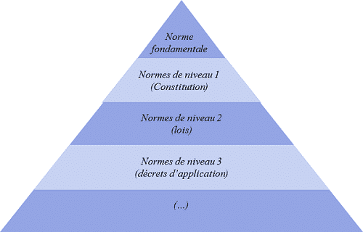

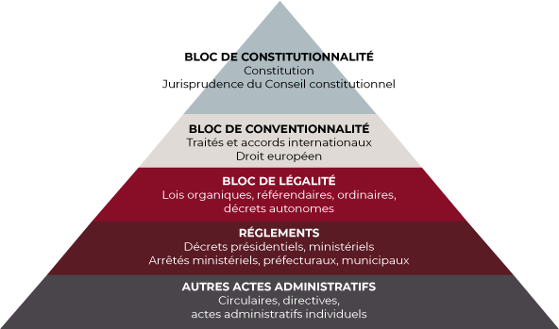

2. Reconnaissance des droits des minorités

Apparu au début du XXème siècle, on reconnaît le droit des groupes avant celui des individus, il s’agit de dispositions relatives à la liberté culturelle, pas de discrimination dans l’emploi, liberté d’association, liberté religieuse, etc. Le Traité de Berlin de 1878 stipule que sur les territoires où sont présents des minorités religieuses ou ethniques, il est interdit de donner moins de droit à ces individus. Il ne s’agit pas d’une convention générale mais s’inscrit davantage dans le moment d’adhésion de la SDN. Wilson voulait imposer ces droits dans le pacte de la SDN mais ce sera refusé à l’époque. En réalité il s’agit de contrepartie imposé en échange de l’indépendance, les grands pays n’appliqueront aucun de ces principes. L’individu n’a toujours pas de liberté au point de vue individuel, il a des libertés en tant que minorité au sein d’un État.

3. Les apports de la SDN et de l’OIT

Toujours dans l’entre deux guerre on voit apparaître un certain volontarisme au niveau des droits des individus, en 1926 par exemple on institut l’interdiction de l’esclavage… « tant que possible et de manière progressive » ; on n’y est pas encore. L’interdiction de la traite des femmes et la protection des enfants fait aussi son chemin à cette époque, autant que la notion de réfugié, à la suite de l’exil de soviétiques et d’arméniens vers l’Europe.
C’est en effet à cette époque que les États prennent de plus en plus soin de tenir leurs frontières et qu’un système de passeport et de visa se développe. Nansen, premier Haut-commissaire pour les réfugiés de la société des nations, met en place des arrangements avec des États pour donner un certificats d’identité aux individus apatrides en exil, le passeport Nansen qui permet aux individus de prouver leur identité. Néanmoins les États ne parviendront pas à trouver d’accords pour mettre en place une convention sur ce sujet. Il s’agit tout de même des prémisses du système en vigueur aujourd’hui.

L’OIT va s’intéresser aussi aux droits de l’Homme, notamment au travail des enfants, au repos hebdomadaire ou encore au travail de nuit et au bien être des individus.
La réception des droits de l’Homme par le droit international

Dans la continuation du mouvement de l’entre deux guerres les États vont mettre en place la création de cadre internationaux pour la protection des droits de l’Homme. L’objectif est de créer des droits pour les individus et des obligations pour les États pour garantir des droits et limiter des comportements. On cherche donc pour la première fois à mettre en place des critères d’argumentation à vocation universelle sans opposition entre le cadre régional et international.

I. Les instruments à vocation universelle de protection des droits de l’Homme

A. La Soft Law

Il s’agit de textes qui ne sont pas contraignants en tant que tel comme les résolutions de l’assemblée générale de l’ONU. Elles peuvent être utilisées pour établir l’existence ou non d’une règle coutumière. Pour la CIJ, la résolution est un indice important de l’existence d’une règle contraire.

La soft law la plus importante est la Déclaration Universelle des Droits de l’Homme (droits civils et politiques, droits économiques et sociaux, droit des individus, droit d’asile… Le conseil économique et social créé en 1946 la Commission des Droits de l’Homme, qui compte elle-même trois groupes de travail, celui pour la déclaration, celui pour les textes contraignants et le dernier pour les mesures d’application ou de mise en œuvre. La déclaration est déjà très compliquée à faire alors que non contraignante.

Par cette déclaration l’individu a des droits et des devoirs envers la communauté, chacun n’est soumis qu’aux limitations établis par la loi, qui exige de la morale et de l’ordre public dans une société démocratique. Les droits et libertés ne peuvent s’exercer contrairement aux buts et volontés des Nations Unies. Cette déclaration est proclamée comme un idéal commun à atteindre, mais n’a pas réellement beaucoup de poids. Les pays du bloc de l’est ainsi que l’Union Sud Africaine s'abstiennent lors du vote.

La question majeure vis-à-vis de ce texte est de savoir si elle peut être vu comme une coutume. En 48 ce n’est pas le cas, mais avec le temps en la combinant avec d’autres textes elle permet de garantir l’existence d’une notion coutumière. La Proclamation de Téhéran de 1968 et la Déclaration de Viennes de 1993, rappellent l’importance des particularismes internationaux et régionaux tout en déclarant que tous les États ont le devoir de respecter ces textes. En 1998 pour le cinquantenaire de la déclaration, une résolution est votée par laquelle :

- En cas de conflit entre une obligation et la déclaration, la déclaration prime
- Tous les États se sont engager pour le renforcement et la coopération pour les Droits de l’Homme dans le respect de la charte

B. Les conventions internationales

La principale caractéristique des conventions sur les droits de l’homme est que le principe de réciprocité ne s’applique pas. En effet il n’y a pas de réciprocité car il ne s’agit pas d’obligation envers des États mais envers des individus. De même il est impossible d’émettre une réserve sur un texte international qui légifère sur les droits de l’homme car il s’agit du droit de l’individu directement.
Les conventions générales, elles consacrent de manière générale les droits de l’Homme. En 1966 sont mis en place deux conventions sur les droits de l’Homme, le Pacte International relatif aux droits civils et politiques et le Pacte International relatif aux droits sociaux et culturels. Le premier libéral met l’individu au centre et sera porté par le bloc atlantiste, le second par l’URSS. Ces deux pactes entrent en vigueur en 1976.

Le premier pacte met en place un mécanisme de contrôle : le Comité des Droits de l’Homme. Il est essentiellement chargé de contrôler les rapports sur l’application du pacte par les signataires devant expliquer comment ils l’appliquent. Le rapport est rendu par l’État lui-même, assez peu contraignant donc. On ouvre parfois le comité aux ONG pour écouter un avis contradictoire, ce qui a mené à la création d’ONG fantoches pour couvrir l’État en question. Néanmoins ce comité n’a pas d’autorité et ne peut pas infliger de sanctions, il n’a que la possibilité d’accorder des recommandations aux États, et si les États l’ont accepté il y aussi un système de plaintes individuelles. Il n’est pas à confondre avec le Conseil des Droits de l’Homme des Nations Unies.

Le second pacte, Pacte International relatif aux droits sociaux et culturels, concerne les droits qui ne sont pas caractérisé par un effet direct et ne peuvent être invoqués directement dans l’ordre juridique interne. C’est au départ le pacte du bloc de l’est. Néanmoins il existe encore de nos jours et en 1985 on adopte un protocole qui permet de déposer des plaintes auprès du Comité des droits économiques sociaux et culturel, plaintes de particuliers ou États. Le comité peut diligenter des enquêtes à l’intérieur des États, si l’État est bien sûr en accord ; un État peut refuser ce système d’enquêtes et ou de plaintes. Très peu de plaintes ont aboutit, elles sont souvent irrecevable du fait de la temporalité ; les plaintes doivent êtres postérieures à la date d’entrée dans le comité de l’État.

II. Les instruments à vocation universelle de protection des droits de l’Homme

A. Les instruments relatifs à la prévention et la répression de crimes internationaux

La Convention pour la prévention et la répression pour crime de génocide de 1948, aussi appelé convention sur le génocide. Le crime de génocide ne figure pas dans le statut du tribunal militaire de Nuremberg, on y trouve l’incrimination de crime contre l’humanité et le viol de la loi de la guerre ainsi que du crime contre la paix, mais pas d’incrimination spécifique au génocide qui est à l’époque rattaché au crime contre l’humanité. Après Nuremberg on adopte la convention qui définit le génocide dans son article 2. La définition reste inchangée depuis 1948 et est utilisée lors des tribunaux ad-hoc de Yougoslavie et du Rwanda. Il s’agit du seul crime dont la définition reste inchangée comparé par exemple aux crimes de guerre. Les éléments importants dans cette convention est qu’il n’y a aucune dérogation ni aucune exception, on y précise également que les auteurs de génocide, gouverneurs, fonctionnaires ou particuliers seront poursuivis et sanctionnés pénalement et qu’aucune personne ne peut invoquer son immunité.

L’expression nettoyage ethnique elle est employée à propos d’une situation lors de laquelle on cherche à rendre une zone ethniquement homogène via la force ou l’intimidation ; il n’y a ni prescription pour les crimes de guerre et les crimes contre l’humanité.

La CIJ reconnaît en 1970 le concept Erga Omnes qui autorise une nation indépendamment des traités qu’il a pu signé, qu’il soit étranger à la situation ou non, à s’opposer à tout acte de piraterie, génocide, esclavage, torture, discrimination raciale, comme l’illustre l’affaire Gambie contre Myanmar où la Gambie à saisit la CIJ pour protéger les minorités Rohingyas même s’il n’a pas lui même subit de dommages.

Toutes ces conventions sont importantes et traduisent la volonté de mettre fin l’impunité, il reste néanmoins la difficulté que des chefs d’État en exercice s’accroche au pouvoir pour ne pas être jugé derrière.
En 1984 est adopté la Convention contre la torture et autres peines ou traitements cruels, inhumains ou dégradants, si cette convention concerne d’abord des États, en cas de guerre civile les ANE peuvent aussi être poursuivis. L’interdiction de la torture est un droit intangible, la convention favorise l’extradition car les États s’engagent à juger ou extrader (Voir : Affaire Belgique-Sénégal 2002).

En 1965, entre en vigueur en 1969, la Convention internationale sur l'élimination de toutes les formes de discrimination raciale, la distinction, l’exclusion, la préférence par rapport à une race, ethnie, groupe social, etc, sont condamnées et doivent conduire à une politique visant à exterminer toute forme de discrimination raciale, on admet tout de même la discrimination positive.

On trouve encore un grand nombre de conventions, Convention sur l'élimination de toutes les formes de discrimination à l'égard des femmes signée en 1979 et entre vigueur en 1981 ou encore la Convention relative aux droits de l'enfant signée en 1989 et adoptée en 1990, qui interdit l’utilisation d’enfants soldats, la prostitution et la pornographie infantile, convention pas ratifiée par les États-Unis qui tiens à garder son droit d’exécution des mineurs.

B. La promotion des droits de l’Homme par les organes des Nations Unies

Quand on adopte la Charte des Nations Unies, le sujet va être effleuré par la charte, mais il n’y aura pas de considération de droits. Au départ on a peu d’éléments, quelques mots dans le préambule de la charte, mais tout est limité assez vite par un principe fondateur, celui de non ingérence (article 2 paragraphe 7). La charte définit les organes principaux, mais des organes subsidiaires ont aussi été créés principalement par les organes principaux.

Les organes principaux :

- L’assemblée générale, elle fait des études et promeut la coopération pour les droits humains (article 13 paragraphe 1). Elle a donc un rôle à jouer, ces résolutions restent néanmoins non contraignantes, elle peut adopter des résolutions par rapport à des citoyens dans un État, demander ou exiger que l’État revienne sur certaines mesures.
- Le Conseil de Sécurité, pendant la guerre froide son rôle est limité, dans les années 90 Boutros Boutros Ghali, va rédiger l’agenda pour la paix, il montre que les droits de l’Homme sont un élément essentiel pour garantir la paix et met en avant que le secrétaire général a pour mission de conduire les missions de maintien de la paix dans le monde, il met aussi en avant le maintien de la paix de seconde génération qui met en avant le développement d’une gouvernance transparente, d’élections libre entre autres.
- Le secrétariat général, au départ dévolu à l’administration, il joue un rôle de plus en plus important dans le cadre du programme des droits de l’Homme des Nations Unies. Kofi Annan, 7ème secrétaire général des Nations Unies, révise tout le cadre du secrétariat pour redéfinir le rôle des différentes structures. Le secrétaire général joue aussi un rôle important car il incarne les Nations Unies pour faire descendre et remonter les informations.
- Le conseil économique et social, il a la possibilité d’émettre des recommandations en matière de droits de l’Homme, il est aussi en liens avec le Comité des droits sociaux et culturels, au départ il a créé la Commission des droits de l’Homme remplacé depuis par le Conseil des droits de l’Homme.
- La Cour Internationale de Justice, elle se penche parfois sur des questions de droits de l’Homme, par exemple la prise d’otage de l’ambassade américaine.
Les organes subsidiaires :

- Le Conseil des droits de l’Homme a succédé à la Commission des droits de l’Homme, créée en 1946 par le Conseil économique et social (ECOSOC). La commission se réunissait en session annuelle, éventuellement en extraordinaire, finalement il a été décidé de mettre fin à ses travaux pour la remplacer par le conseil en 2006, après vote de l’assemblée générale de l’ONU. Le conseil se réunit trois fois par ans et rapport à l’assemblée générale ses conclusions. Il est composé de 47 États élus par l’Assemblée Générale à la majorité absolue pour trois ans, avec un renouvellement par tiers tous les ans, avec des campagnes tout ce qui s’en suit. La présidence change tous les ans et est actuellement autrichienne. Le conseil a des fonctions particulièrement larges, la promotion, l’étude et la codification des droits l’Homme notamment. Un examen périodique universel pour avoir une vision de la situation à l’intérieur d’un État, pas très contraignant malheureusement, les rapports étant donnés par les États eux-mêmes, et le mécanisme de plainte de particuliers devant être accepté. Le conseil fournit aussi une assistance technique aux États afin de garantir et promouvoir les droits de l’Homme en accord avec l’État. Il produit des recommandations et des rapports.
- Le Haut commissariat aux droits de l’Homme, créé par l’Assemblée Générale en 1993, il agit sous l’autorité du secrétaire général des Nations Unies. Le haut commissaire est nommé par le secrétariat après confirmation par l’assemblée générale.

II. Les instruments régionaux de protection des Droits de l’Homme

A. Les cadres européens

Le Conseil de l’Europe, constitué d’un conseil des ministres et de représentants élus par les parlements nationaux, est institué par le Traité de Londres de 1949. On y affirme la prédominance du droit, et toute personne sous sa juridiction doit jouir des droits de l’Homme et des droits fondamentaux ; La Convention européenne des droits de l'homme et des libertés fondamentales ; adoptée en 1950 et entrée en vigueur en 1953. Elle est complétée par une quinzaine de protocoles. Elle donne des droits de première génération, civils et politiques, il s’agit du protocole le plus contraignant du monde, avec la CEDH comme juridiction qui accepte les plaintes des particuliers. Ce conseil de 47 États regroupe plus de 800 millions de citoyens, le seul pays européen à ne pas pouvoir y accéder est la Biélorussie.
Voir : Protocole 11 signé en 1994 et entré en vigueur en 1997 ; Protocole 17 signé en 2004 et entré en vigueur en 2010.

Les juges de la CEDH sont élus pour un mandat de neuf ans non renouvelable, chaque État pose trois candidatures et le vote a lieu par l’Assemblée parlementaire du Conseil de l'Europe. Les juges peuvent se constituer en Grande Chambre, composée de 17 membres pour se prononcer sur une affaire qui pose un grand problème juridique, par exemple d’interprétation comme l’affaire Vincent Lambert.
Le Conseil de l’Europe encadre aussi d’autre conventions comme la Convention de sauvegarde des Droits de l'Homme et des Libertés fondamentales ou la Convention-cadre pour la protection des minorités nationales. Néanmoins la CEDH ne couvre que la CEDH.
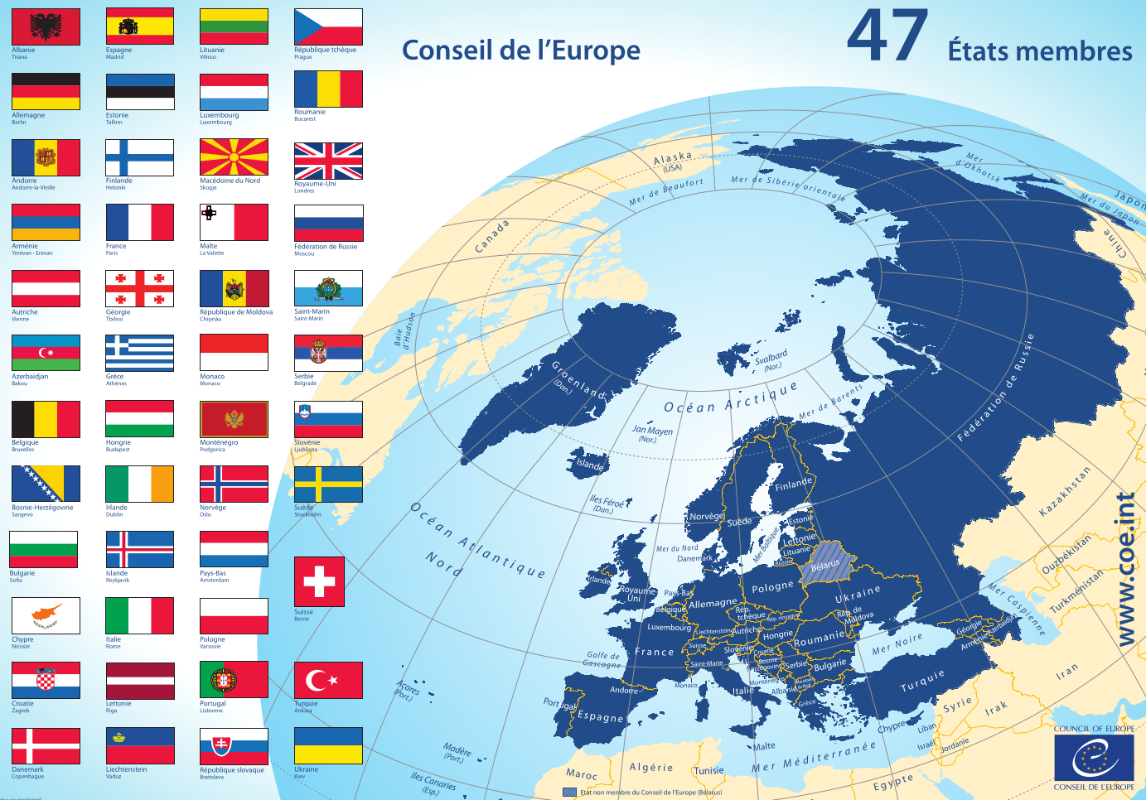

L’Union Européenne : En 2000, le président de la commission, du conseil et du parlement signent la Charte des droits fondamentaux. Elle a une valeur contraignante mais n’est pas parti intégrante des traité.

B. Cadre américain

En 1945, la conférence panaméricaine de Chapultepec au Mexique pose les bases d’égalité des Hommes. La charte de Bogota créée l’OEA en 1948, au même moment a lieu la Déclaration américaine des droits et devoirs de l’Homme. En 1969 est adoptée la Convention américaine relative aux droits de l'homme. Les commission inter-américaine des droits de l’Homme de 1959 peut être saisi par chaque américain pour faire valoir ses droits, mais reste non contraignante, contrairement à la Cour inter-américaine des droits de l’Homme de 1979, mais qui elle ne peut travailler sans l’accord de l’État par rapport à la plainte. Cette convention protège des droits de première et seconde génération. De manière générale si une plainte ne peut pas avoir de suite devant la cour elle part devant la commission.
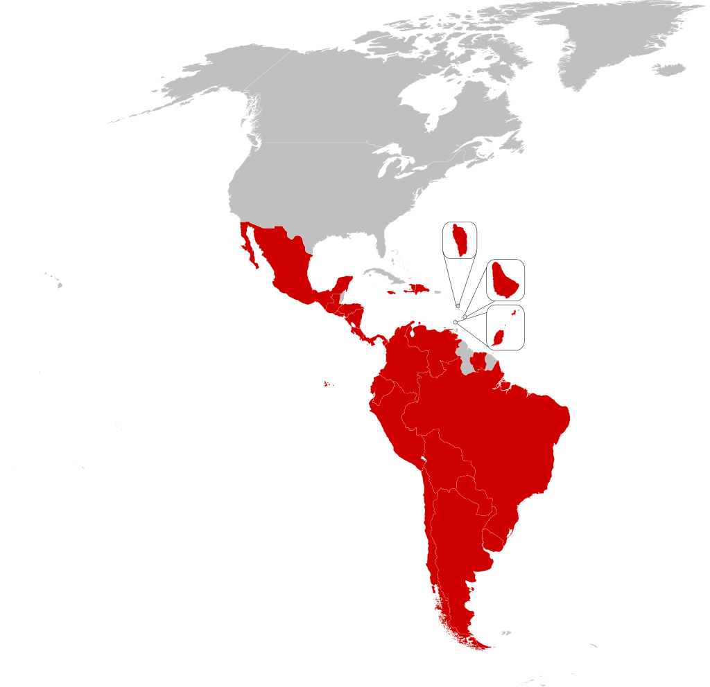

C. Le cadre africain

La Charte Africaine des droits de l’Homme et des peuples, la charte est adoptée en 1981 et entre en vigueur en 1986. Elle couvre des droits de première et deuxième génération et le droit des peuples à disposer d’eux-mêmes (interprétation varie selon chaque État et situation ; de manière générale l’État doit garantir une forme d’autonomie et de participation au processus de décision). Elle a aussi la particularité de garantir des droits au individus, mais aussi des obligations au niveau de la relation entre l’individu et la communauté, tel que le rapport à la famille ou le devoir entre l’État et les différentes collectivités. Elle met aussi en avant la protection et la promotion de la morale et des valeurs de la communauté. Des droits comme le respect de la vie privée sont néanmoins absent, des droits spécifiques comme l’interdiction de l’expulsion collective d’individus ou le droit de ne pas faire partie d’une association sont aussi dans cette charte.

Le protocole de Ouagadougou de 1998 met en place la Cour Africaine des droits de l’Homme et des Peuples, qui peut avec accord de l’État prendre les plaintes de particuliers envers l’État. Elle a aussi la particularité de se prononcer sur la violation de la charte et toute autre convention relative aux droits humains auquel est parti l’État.

D. Le cadre arabo-musulman

En 1979 a lieu la Déclaration Islamique des droits de l’Homme, et en 1990 la Déclaration du Caire sur les droits de l’Homme en Islam. La Commission Régionale arabe permanente des droits de l’Homme de 1968, donne des recommandations et est composée de représentants des États.

En 1994 et 2004, les Charte Arabe des droits de l’Homme met en avant des droits de première et seconde génération : la non discrimination, l’interdiction de l’esclavage et le droit au développement et à l’égalité devant la loi, les droits des minorités, le droit d’asile ; sans juridiction compétente.
Les États s’engagent à prendre toutes les mesures pour garantir ces droits, ce qui est bien différent de donner ces droits en pratique.

Les droits protégés

Il s’agit de droits qui incombent aux États et qu’il doit garantir aux individus, mais doit aussi assurer leur application dans les relations entre individus on parle de l’Effet Horizontal. La plus part des droits ne sont pas absolus, les juridictions peuvent les violer sous certaines conditions, la seule exception étant la torture. La CEDH interdit ce droit avec son article 15 néanmoins.

I. L’intégrité de la personne

Le droit à la vie, est un principe essentiel présent dans toutes les conventions :
- Article 6 du Pacte international relatif aux droits civils et politiques
- Article 2 de la CEDH
- Article 4 de la Convention américaine
- Article 5 de la Charte Africaine des droits de l’Homme et des peuples
- Article 5 de la Charte Arabe des droits de l’Homme

Le droit à la vie n’exclut néanmoins pas la possibilité de la mise à mort par le droit interne.

A. L’invocation du droit à la vie

L’invocation du droit à la vie peut être faîtes par des ayant droits lors d’un décès, mais c’est aussi posé la question d’une personne vivante envers elle-même (Voir : LCB contre Royaume-Uni).

B. La délimitation temporelle du droit à la vie

Il s’agit principalement de la question de l’avortement et du suicide assisté.

1. Le statut du fœtus

Cela reste une question en débat et l’objet de crispations, la problématique principale est de poser quand la vie commence réellement. Certaines conventions reconnaissent le droit de l’enfant de naître comme la Convention des droits de l’enfant de 1989.

Dans le cadre américain par exemple la majorité des États ont une politique très prohibitive vis-à-vis de l’IVG, voire l’interdise totalement comme le Costa Rica condamné par en 2012 par la Cour Inter-américaine. Pour satisfaire le plus grand nombre d’État les textes laissent de manière générale une assez grande marge de manœuvre.

